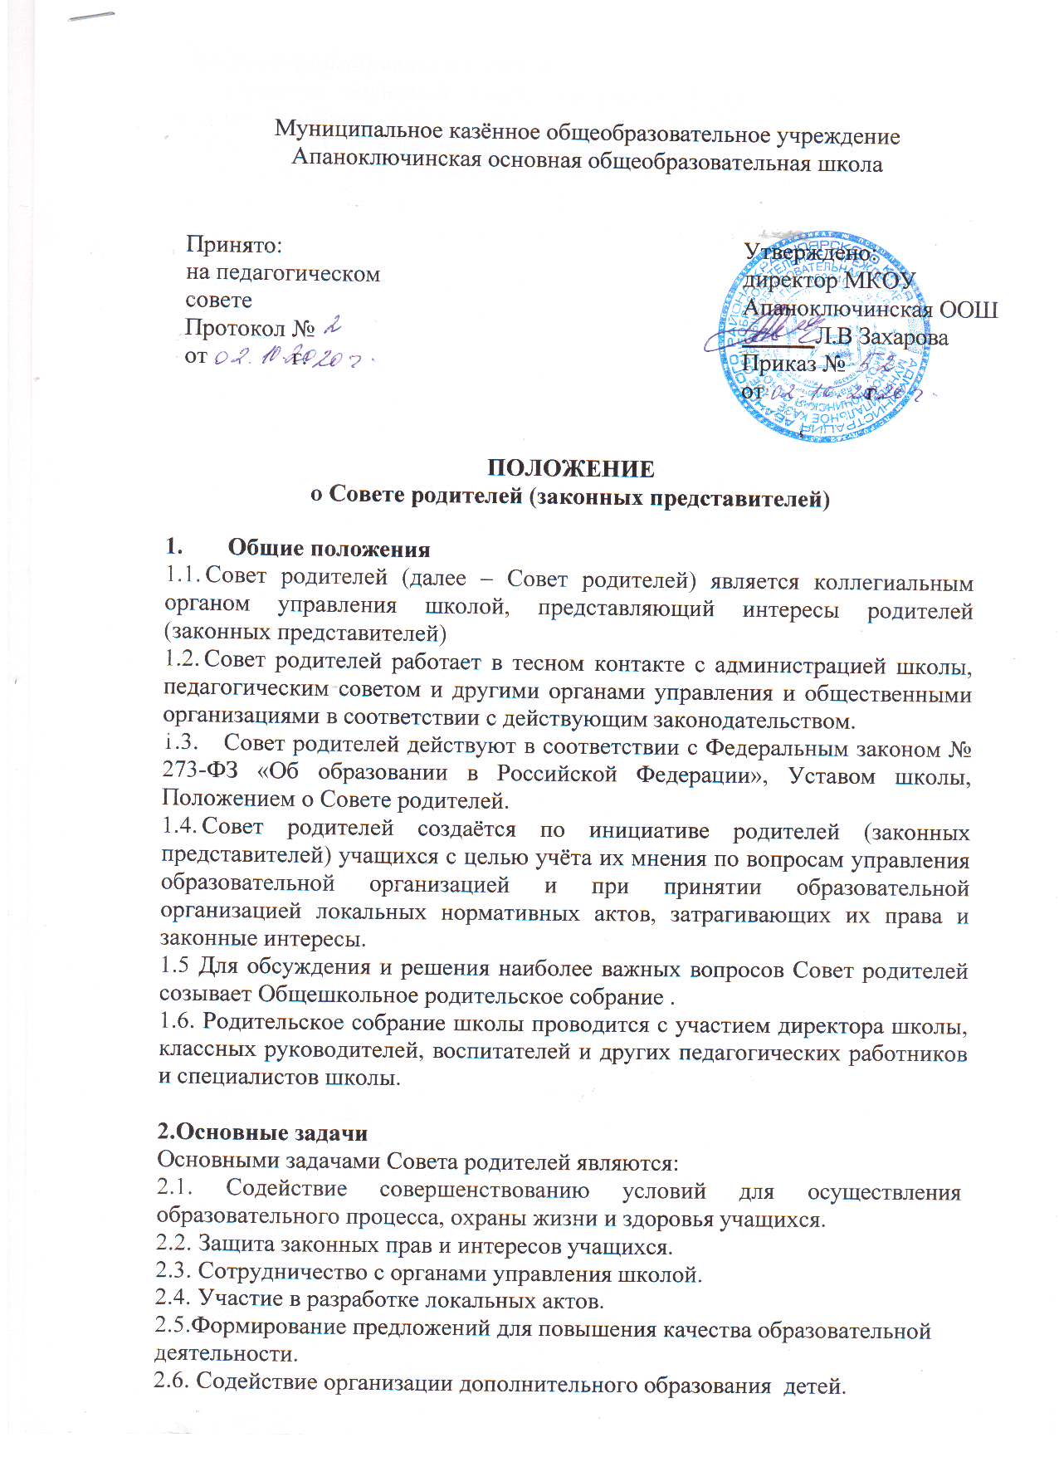

3.Порядок формирования и состав
3.1 Собранием родителей класса избирается 1 представитель в Совет родителей школы.
  - Из состава Совета родителей избирается председатель и секретарь Совета. Председатель Совета родителей и секретарь исполняют полномочия на общественных началах и ведут документацию Совета.
3.3Советы родителей избирается сроком на один учебный год.

4.Полномочия. Права. Ответственность
4.1Совет родителей имеет следующие полномочия:
Разрабатывает и принимает план работы Совета
Участвует в подготовке и проведении ежегодного самообследования школы
- содействует обеспечению оптимальных условий для организации воспитательно-образовательного процесса;
- проводит разъяснительную и консультативную работу среди родителей (законных представителей) учащихся об их правах и обязанностях;
- оказывает содействие в проведении общешкольных мероприятий;
- участвует в подготовке школы к новому учебному году;
- рассматривает обращения по вопросам, отнесённым настоящим положением к компетенции Совета;
- обсуждает локальные акты школы по вопросам, затрагивающим их права и законные интересы, вносит предложения;
- принимает участие в организации безопасных условий осуществления образовательного процесса, соблюдении санитарно-гигиенических правил и норм;
- взаимодействует с педагогическим коллективом школы по вопросам профилактики безнадзорности и правонарушений несовершеннолетних;
- взаимодействует с другими органами управления школы по вопросам проведения общешкольных мероприятий и другим вопросам, относящимся к компетенции Совета.
4.2Совет родителей имеет право:
в соответствии со своей компетенцией вносить предложения органам управления педагогическому совету и совету учащихся и получать информацию о результатах их рассмотрения;
- обращаться за разъяснениями в другие компетентные учреждения и организации;
- заслушивать публичный доклад директора;
- принимать участие в обсуждении локальных актов школы;
- давать разъяснения и принимать меры по рассматриваемым обращениям;
- поощрять родителей (законных представителей) учащихся за активную работу в Совете, оказание помощи в проведении общешкольных мероприятий и т.д.
- Выносить общественное порицание родителям (законным представителям) обучающихся, уклоняющихся от воспитания детей в семье
- Вносить предложения на рассмотрение администрации школы о поощерениях обучающихся и их родителей, работников школы

- организовывать постоянные или временные комиссии под руководством членов Совета для исполнения своих функций;
- председатель Совета может присутствовать (с последующим информированием Совета) на отдельных заседаниях педагогического совета, других органов управления по вопросам, относящимся к компетенции Совета.
4.3Совет несёт ответственность за:
- выполнение плана работы;
- выполнение решений Совета;
- качественное принятие решений в соответствии с действующим законодательством;

5.Пoрядок работы
5.1Заседания Совета родителей проводятся по мере необходимости, но не реже одного раза в четверть.
5.2Заседание считается правомочным, если на его заседании присутствуют
½ численного состава членов Совета родителей.
5.3Решения Совета родителей принимаются простым большинством голосов. При равенстве голосов, решающим считается голос председателя Совета родителей.
5.4Заседание Совета родителей ведёт председатель Совета. 5.5.Секретарь Совета родителей ведёт всю документацию.
  - Решения Совета родителей, принятые в пределах его полномочий и в соответствии с законодательством, являются рекомендательными и доводятся до сведения директора школы, педагогического совета школы и совета учащихся (при необходимости).
  - Администрация школы, педагогический совет или Совет РДШ в течение
5 дней должны рассмотреть поступившие к ним материалы Совета родителей и сообщить о своем мнении (решении) Совету.
  - Если мнение (решение) администрации школы, педагогического совета или Совета РДШ не совпадают с мнением (решением) Совета родителей, то директор обязан в течение трех рабочих дней провести дополнительные консультации с целью достижения взаимоприемлемого решения.
  - Если согласие Совета родителей с другими органами управления не достигнуто, возникшие разногласия оформляются протоколом. Совет родителей может обратиться в комиссию по урегулированию споров между участниками образовательных отношений.
    - Совет родителей отчитывается о своей работе перед общешкольным родительским собранием школы, по мере необходимости, но не реже двух раз в год.

Документация
  - Заседания Совета родителей оформляются в протоколе. В протоколах фиксируется ход обсуждения вопросов, предложения и замечания членов Совета.
  - Протоколы подписываются председателем Совета родителей.
  - Документация Совета родителей хранится в архиве школы. Срок хранения 3 года.

